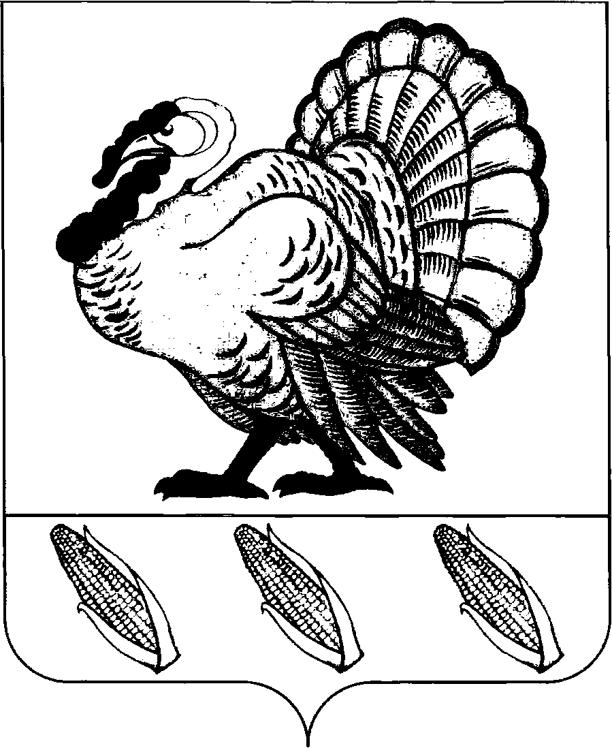
ПОСТАНОВЛЕНИЕ

АДМИНИСТРАЦИИ ХОПЕРСКОГО СЕЛЬСКОГО ПОСЕЛЕНИЯ
ТИХОРЕЦКОГО РАЙОНА

от 21.02.2013 года № 19
станица Хоперская

Об уточнении площади земельного участка с кадастровым номером 23:32:1001018:90, расположенного по адресу: Краснодарский край, Тихорецкий район, хутор Ленинский, улица Ленина, 61

В соответствии с Земельным кодексом Российской Федерации, Федеральным законом от 24 июля 2007 года № 221-ФЗ «О государственном кадастре недвижимости», Законом Краснодарского края от 5 ноября 2002 года № 532-КЗ «Об основах регулирования земельных отношений в Краснодарском крае», Уставом Хоперского сельского поселения Тихорецкого района, на основании заявления Штрак Лидии Алексеевны от 21 февраля 2013 года, учитывая материалы по уточнению площади земельного участка, подготовленные кадастровым инженером Ковалевой И.В., п о с т а н о в л я ю:
1. Уточнить площадь ранее сформированного земельного участка(земли населенных пунктов) с кадастровым номером 23:32:1001018:90, расположенного по адресу: Краснодарский край, Тихорецкий район, хутор Ленинский, ул.Ленина, 61, и считать ее равной 3775 кв.метрам.
2.Контроль за выполнением настоящего постановления оставляю за собой.
3.Постановление вступает в силу со дня его подписания.

Глава Хоперского сельского
поселения Тихорецкого района С.Ю.Писанов

